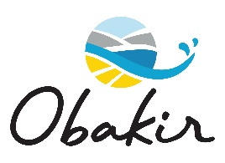

COMMUNIQUÉ DE PRESSE
POUR DIFFUSION IMMÉDIATE
Favoriser la montaison de l’anguille d’Amérique
Saint-Pascal-Le 11 octobre 2022- Autrefois très présente dans les différents affluents du Saint-Laurent, l’anguille d’Amérique est aujourd’hui considérée comme une espèce menacée. Préoccupé par la dégradation constante de l’habitat de ce poisson, l’Organisme des bassins versants de Kamouraska, l’Islet et Rivière-du-Loup (OBAKIR) entreprend un nouveau projet qui vise à faciliter la montaison de l’anguille. De quelle façon ? En favorisant le rétablissement de la connectivité entre le fleuve Saint-Laurent et des habitats de croissance situés, notamment, en amont des bassins versants des rivières Kamouraska et Verte.
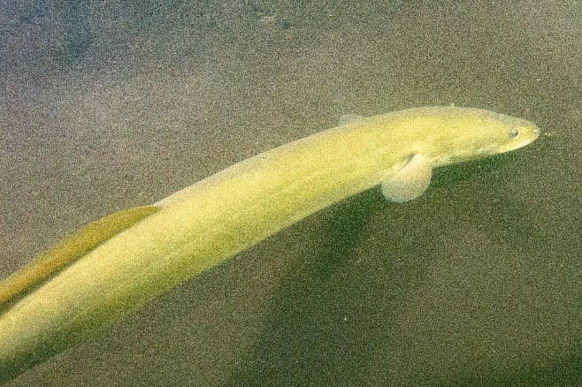
Les chutes, les barrages et certains ponceaux constituent des barrières considérées infranchissables pour les anguilles. Au cours de l’été 2022, lors de la première étape du projet, OBAKIR a donc vérifié la présence de l’espèce au bas et en amont d’obstacles dans les rivières Kamouraska et Verte. Une fois ses observations analysées et les obstacles caractérisés, OBAKIR entend initier l’élaboration de plans d’aménagements fauniques susceptibles de favoriser le déplacement des anguilles vers l’amont des rivières. OBAKIR évaluera dans quelle mesure de tels aménagements pourraient restituer de l’habitat à ces poissons. Les options d’aménagements, telle l’installation de passes migratoires permanentes, seront présentées aux propriétaires des infrastructures problématiques.
Photo : JC Lemay
Pour documenter la présence passée des anguilles dans les rivières Verte et Kamouraska, ainsi que dans leurs ruisseaux tributaires, OBAKIR invite également la population de la région à revisiter ses souvenirs. « Dernièrement, un citoyen de Saint-Modeste nous a écrit pour nous dire que son beau-père se rappelait avoir vu des anguilles dans le ruisseau Jalbert du temps de sa jeunesse », raconte Antoine Plourde-Rouleau, directeur d’OBAKIR. D’autres personnes ont sans doute des souvenirs similaires en lien avec des cours d’eau de la région. Elles peuvent transmettre leur témoignage en écrivant à communications@obakir.qc.ca .
Le projet d’OBAKIR dédié à la conservation de l’anguille d’Amérique est mené en collaboration avec la Première Nation Wolastoqiyik Wahsipekuk et l’Association de gestion halieutique Mi’kmaq et Malécite. Il bénéficie d’une aide financière du programme Amélioration de la qualité des habitats aquatiques (AQHA) de la Fondation de la Faune du Québec. La Première Nation Wolastoqiyik Wahsipekuk et la Ville de Saint-Pascal ont également contribué financièrement à la réalisation de ce projet.
-30 -
Pour information
OBAKIR
Antoine Plourde-Rouleau
direction@obakir.qc.ca
(418) 492-6135 poste 105

